Первая помощь при укусах пчел, ос, шмелей.
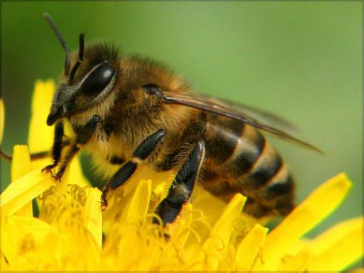

- Обнаружив в месте укуса жало, осторожно удалите его из ранки (пинцетом или ногтями). Не рекомендуется выдавливать жало пальцами, так как это может привести к распространению яда.
- Приложите к месту укуса марлевый салфетку или ватный тампон, смоченный раствором перекиси водорода, нашатырным спиртом, светло-розовым раствором перманганата калия или водой с солью (чайная ложка на стакан)
- К месту укуса приложите холод. Для этого можно применить грелку с холодной водой или полотенце, смоченное в холодной воде.
- Давайте пострадавшему от укусов жалящих насекомых обильное питье
- Пострадавшему с предрасположенностью к аллергическим заболеваниям можно дать антигистаминный препарат (димедрол, супрастин, тавегил, кларитин и пр.) В случае появления симптомов тяжелой аллергической реакции пострадавшего следует укрыть, обложить грелками с теплой водой, дать 2 таблетки димедрола, 25-30 капель кордиамина и срочно вызвать скорую помощь или доставить его в медицинское учреждение.
- В тяжелых случаях, когда у пострадавшего остановилось сердце и прекратилось дыхание, надо до приезда скорой помощи делать искусственное дыхание и закрытый массаж сердца.
Необходимо обратиться за медицинской помощью, если:
- У пострадавшего появились признаки тяжелой аллергической реакции (крапивница, сердцебиение, головная боль, тошнота, рвота, одышка с затрудненным выдохом, судороги и потеря сознания).
- В месте единичного укуса появились признаки инфекции (усиливающаяся боль, отек, краснота, повышение температуры тела).
- На теле пострадавшего больше 10-20 укусов насекомого, особенно если пострадавший – ребенок или пожилой человек.
- Укус насекомого пришелся на внутреннюю часть рта, горла, глазное яблоко.
- При предыдущих укусах насекомых была аллергическая реакция.

Будьте здоровы!

